1.1 Introduction 2
1.2 Présentation de l’organisme d’accueil 2
1.2.1 Présentation de groupe ELLOUMI 2
1.2.2 Présentation de l’entreprise COFICAB 2
1.2.3 Outils de gestion utilisés au sein de la société 3
1.3 Cadre général du projet 4
1.3.1 Problématique 4
1.3.2 Définition de la mission 4
1.3.3 Objectifs à atteindre 4
1.4 Étude de l’existant 5
1.4.1 Analyse de l’existant 5
1.4.1.1 Description de l’analyse des activités RSE au niveau de COFICAB 5
1.4.1.2 Description d’applications d’analyse d’activité RSE similaires 5
1.4.2 Critique de l’existant 7
1.4.2.1 Critique des activités RSE au niveau de COFICAB 7
1.4.2.1 Critique des applications similaires 7
1.5 Solution proposée 8
1.6 Méthodologies de gestion de projet 9
1.6.1 Revue des méthodologies existantes 9
1.6.1.1 Méthodologie Agile 9
1.6.1.2 Scrum 9
1.6.1.3 Rational Unified Process (RUP) 10
1.6.1.4 GIMSI 11
1.6.2 Synthèse des méthodologies existantes 11
1.6.3 Matrice de Stacey 12
1.6.4 Comparaison des méthodologies 13
1.6.5 Méthodologie adoptée 14
1.7 Conclusion 14
2.1 Introduction 15
2.2 Spécification des exigences 15
2.2.1 Exigences fonctionnelles 15
Gestion des utilisateurs et des sites 15
Gestion du plan annuel CSR 15
Gestion des activités CSR réalisées 16
Comparaison Planifié vs Réalisé 16
Gestion des demandes de modification 16
Gestion des tableaux de bord 16
Fonctionnalités transverses 16
2.2.2 Exigences non fonctionnelles 16
Sécurité 17
Fiabilité 17
Performance 17
Traçabilité 17
Ergonomie et maintenabilité 17
2.2.3 Identification des Acteurs 17
2.2.4 Diagramme de cas d’utilisation générale 18
2.3 Le pilotage du projet par SCRUM 19
2.3.1 Backlog du produit 19
2.3.2 division du projet 23
2.3.3 Planification des Sprints 23
3.1 Introduction 24
3.2 Objectif attendu 24
3.3 Sprint Backlog 24
3.4 Analyse détaillée des besoins 26
3.4.1 Diagramme de cas d’utilisation 26
3.4.2 Description textuelle du cas d’utilisation : “S’authentifier” 26
3.4.2 Description textuelle du cas d’utilisation : “Gérer les utilisateurs” 27

Chapitre 1 : Etude préalable

1.1 Introduction

1.2 Présentation de l’organisme d’accueil

1.2.1 Présentation de groupe ELLOUMI
Le Groupe Elloumi, fondé en 1946 par M.Taoufik Elloumi, s'impose aujourd'hui comme le plus grand groupe industriel et exportateur tunisien, avec environ 30 filiales à travers le monde. Le groupe intervient dans de nombreux secteurs câbles et composants automobiles, électroménager,services avec une renommée internationale, notamment à travers sa filiale COFICAB, un leader mondial dans la conception et la fabrication de câbles pour l'industrie automobile.

La figure 1.2 présente la structure du groupe ELLOUMI.
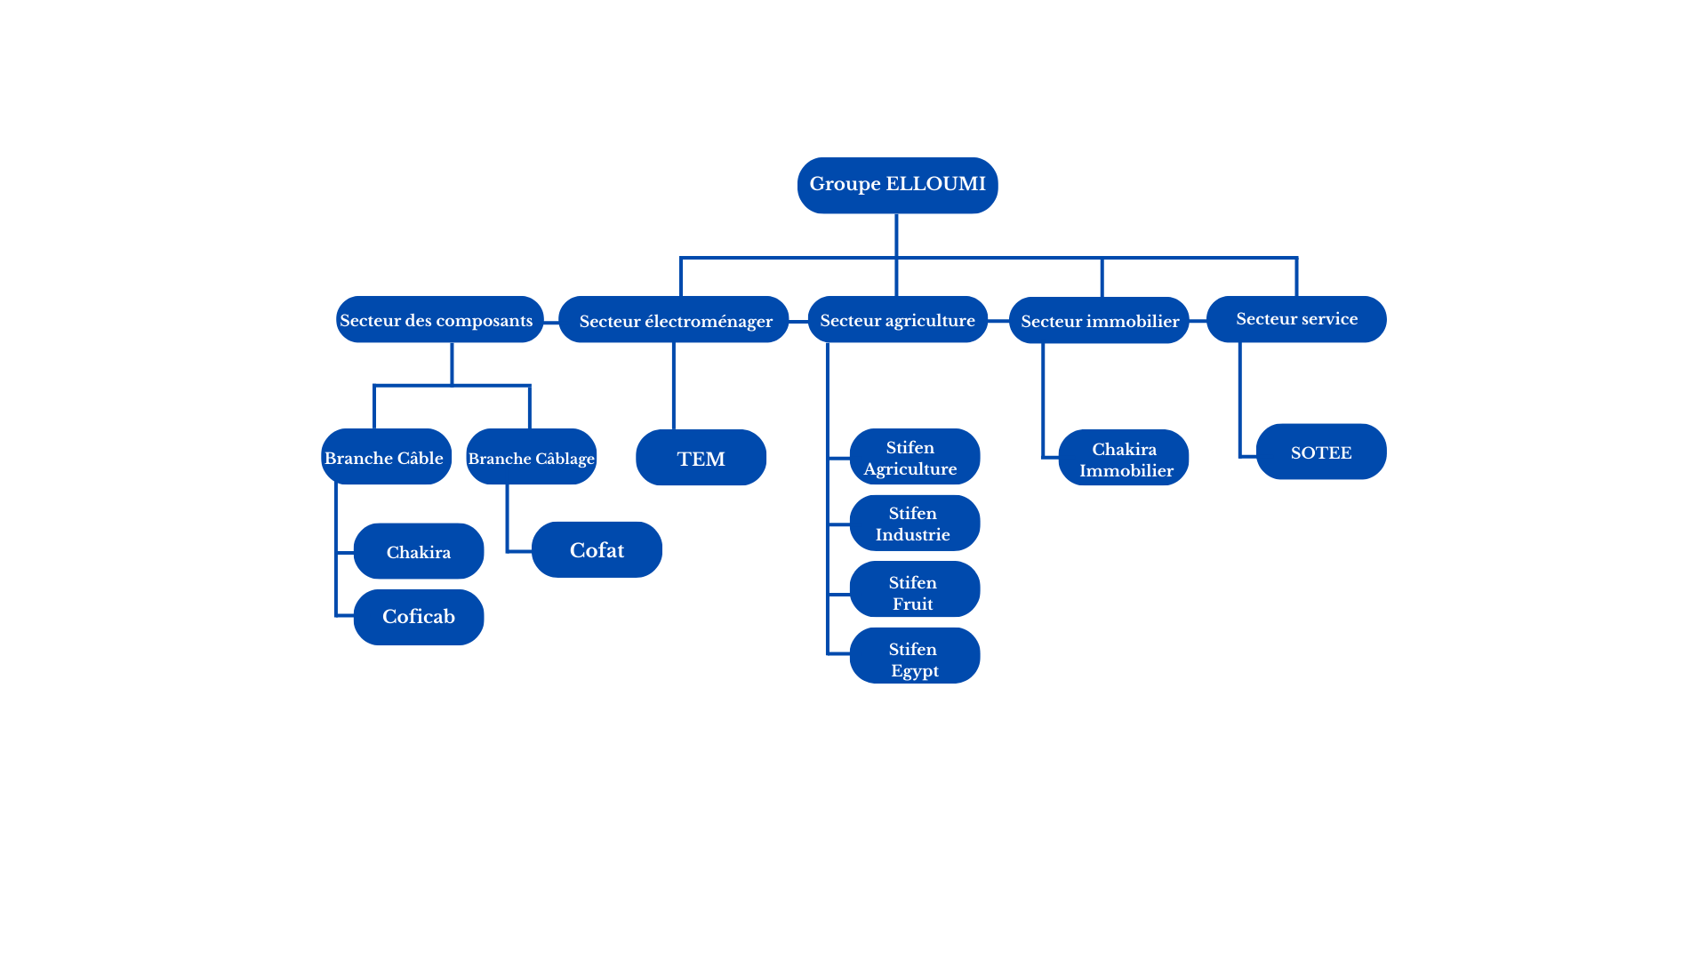
Figure 1.2 : Organigramme du groupe Elloumi

1.2.2 Présentation de l’entreprise COFICAB
COFICAB est une entreprise industrielle internationale fondée en 1992 et spécialisée dans la conception, la fabrication et la commercialisation de câbles et fils électriques pour l’industrie automobile. Elle détient environ 23% de part de marché mondiale et accompagne les évolutions technologiques du secteur, notamment en mobilité électrique, sécurité et performance. Grâce à une implantation internationale couvrant quatre continents et seize pays, COFICAB opère à travers un réseau structuré de sites industriels, de centres de recherche et d’unités commerciales, employant environ 9 000 collaborateurs.
La figure 1.2 présente le logo de la société Coficab.

Figure 1.1 : Logo de Coficab

Pour mieux comprendre la stratégie de COFICAB, il est essentiel d’analyser l’implantation de ses unités de production, ce qui permet de mettre en évidence sa stratégie territoriale et son positionnement sur les marchés.
La figure 1.3 présente la répartition géographique des sites de COFICAB.
ref : Global Footprint - COFICAB Group
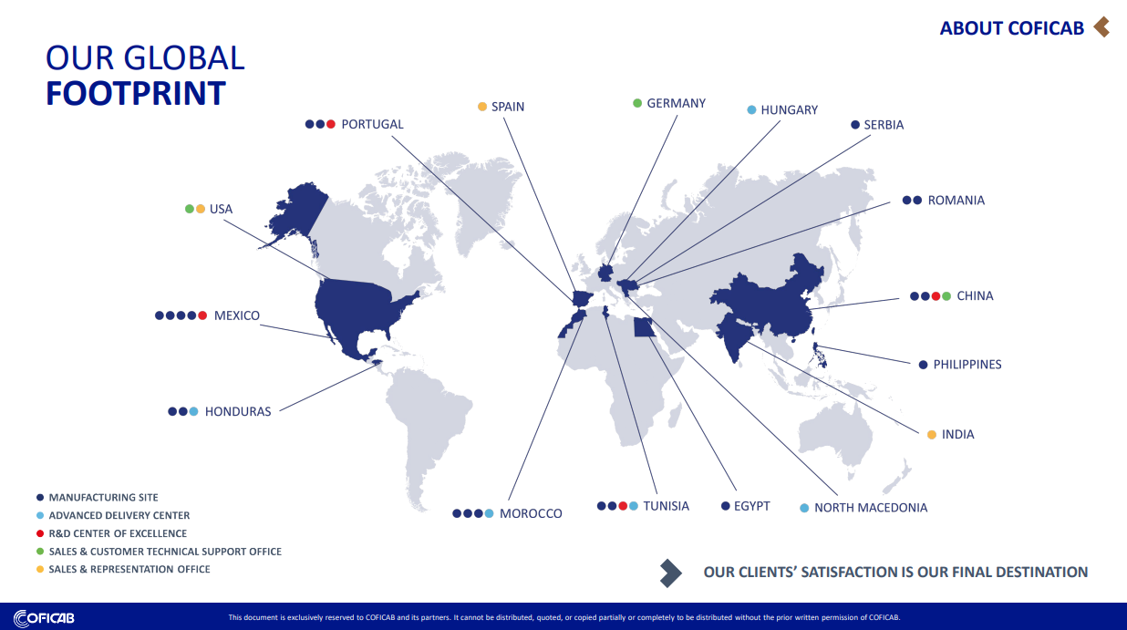
Figure 1.3: Implantations géographiques de COFICAB

1.2.3 Outils de gestion utilisés au sein de la société
Afin d’assurer une gestion efficace et structurée de ses activités, COFICAB s’appuie sur des outils de gestion modernes et intégrés, permettant d’optimiser les processus internes, de faciliter la prise de décision et d’améliorer la performance globale de l’entreprise.
Les principaux outils utilisés sont :
- ERP (Odoo) : pour la gestion intégrée des processus de production, logistique, ressources humaines et finance.
- Business Intelligence (Power BI) : pour le pilotage de la performance, la création de tableaux de bord et le suivi des KPI.
- MES (Manufacturing Execution System) : pour le suivi en temps réel des opérations de production, la traçabilité des produits et le contrôle des processus industriels.
- Outils collaboratifs et bureautiques (Trello) : pour faciliter la communication interne, la gestion documentaire et le travail en équipe.
L’utilisation combinée de ces outils contribue à l’amélioration continue des processus, à l’optimisation des performances et au maintien de la compétitivité internationale de COFICAB.

1.3 Cadre général du projet

1.3.1 Problématique
Face aux enjeux croissants liés à la Responsabilité Sociale des Entreprises (RSE) et à la nécessité d’un pilotage performant des actions environnementales, sociales et de gouvernance, les grandes organisations industrielles doivent aujourd’hui disposer de systèmes d’information fiables, centralisés et orientés décision. La multiplication des sites, la diversité des initiatives RSE et l’exigence de reporting structuré rendent les méthodes traditionnelles basées sur des fichiers Excel et des échanges par emails insuffisants pour assurer un suivi efficace et cohérent.
Dans ce contexte, la société COFICAB a exprimé le besoin de mettre en place une solution digitale permettant de planifier, suivre, consolider et analyser les activités RSE à l’échelle de l’ensemble de ses sites.

1.3.2 Définition de la mission
Le présent projet s’inscrit dans cette démarche et consiste à concevoir et développer une plateforme RSE centralisée, destinée à améliorer la gouvernance, la visibilité et la prise de décision au niveau corporate.
La mission principale de ce projet est de :
- Concevoir une plateforme web permettant la planification annuelle des activités RSE par site avec un processus de validation structuré.
- Assurer le suivi en temps réel des activités réalisées, incluant les activités hors plan initial.
- Centraliser les données RSE afin de fournir une vue consolidée au niveau corporate.
- Mettre en place des tableaux de bord décisionnels et des indicateurs clés de performance (KPI) grâce à l’intégration de Power BI (taux de réalisation, budgets, participation, évolution annuelle, comparaison inter-sites).
- Faciliter l’analyse historique et la gestion des changements à travers un mécanisme de demandes de modification pour les périodes clôturées.
Cette plateforme vise ainsi à renforcer la performance RSE de COFICAB, à fiabiliser le reporting et à soutenir la prise de décision stratégique grâce à une exploitation optimale des données.

1.3.3 Objectifs à atteindre
Les principaux objectifs que nous visons à atteindre à travers notre application sont les suivants :
- Centraliser et structurer la gestion des activités CSR, en mettant en place une plateforme unique permettant de regrouper l’ensemble des plans et activités des différents sites dans une base de données organisée et accessible.
- Fiabiliser le suivi des plans et activités CSR, en mettant en place un mécanisme structuré de validation, de gestion des statuts et d’historisation garantissant l’intégrité et la précision des informations.
- Optimiser le reporting et l’analyse des performances CSR, en permettant la comparaison entre le planifié et le réalisé, le calcul automatique des indicateurs clés (KPI) et la visualisation des données à travers des tableaux de bord dynamiques.
- Assurer un contrôle d’accès et une sécurisation des données, en implémentant une authentification sécurisée, une gestion des rôles utilisateurs et une restriction d’accès par site.
- Faciliter la gestion des demandes de modification et l’historisation, en mettant en place un système structuré pour les périodes clôturées et un système de traçabilité des actions effectuées.
- Intégrer une solution d’intelligence décisionnelle, en exploitant les données à l’aide de l’outil Power BI afin d’aider la direction à prendre des décisions stratégiques basées sur des indicateurs fiables.

1.4 Étude de l’existant

1.4.1 Analyse de l’existant

1.4.1.1 Description de l’analyse des activités RSE au niveau de COFICAB
Avant le lancement du projet de mise en place d’une plateforme dédiée à la gestion de la Responsabilité Sociétale des Entreprises (RSE), le fonctionnement au sein de COFICAB reposait sur une organisation fortement décentralisée et peu structurée. Chaque site industriel gérait de manière autonome ses activités RSE, depuis la phase de planification jusqu’au suivi de leur réalisation, sans cadre unifié ni outil centralisé permettant d’harmoniser les pratiques.
Concrètement, les responsables RSE au niveau des différents sites utilisaient principalement des outils bureautiques classiques, notamment des fichiers Excel pour la planification annuelle (CSR Plan), le suivi des activités (CSR Activities) et le calcul des budgets associés. Les échanges d’informations se faisaient majoritairement via des emails, ce qui entraînait une dispersion importante des données et une difficulté à maintenir une version unique et fiable de l’information.
Cette approche présentait plusieurs limites majeures. Tout d’abord, l’absence d’un référentiel centralisé empêchait toute consolidation automatique des données au niveau corporate. Chaque site définissait ses propres formats de fichiers, ses propres indicateurs et parfois même ses propres méthodes de calcul, ce qui engendre une hétérogénéité importante des données. Par conséquent, toute tentative de comparaison inter-sites nécessitait un travail manuel de nettoyage, de transformation et d’harmonisation des données, souvent long et sujet aux erreurs.
Par ailleurs, le processus de gestion des activités RSE ne reposait pas sur un workflow de validation formalisé. Les plans annuels peuvent être soumis et validés de manière informelle, sans traçabilité claire des différentes étapes (création, modification, validation, rejet). Cela rendait difficile le suivi de l’état d’avancement des plans et limitait le contrôle exercé par le niveau corporate. L’absence de mécanismes de validation structurés (par exemple selon différents modes de validation) constituait un frein à la gouvernance et à la conformité des processus.
En outre, le suivi des activités réalisées et des activités hors plan n’était pas systématiquement intégré dans une vision globale. Les écarts entre le planifié et le réalisé n’étaient pas toujours mesurés de manière fiable, notamment en ce qui concerne les dépassements budgétaires ou les activités non prévues initialement. Cela limitait fortement la capacité à analyser la performance réelle des initiatives RSE et à identifier les axes d’amélioration.
Le processus de reporting représentait également une contrainte importante. En l’absence d’un système décisionnel ou d’un entrepôt de données, la production des rapports RSE reposait sur un traitement manuel chronophage. Les données devaient être collectées depuis plusieurs sources, consolidées, puis mises en forme pour produire des indicateurs clés de performance (KPI). Cette approche ne permettait ni une analyse en temps réel, ni une visualisation dynamique des données, ce qui ralentissait considérablement la prise de décision stratégique.
Enfin, l’absence d’intégration avec des outils modernes (tels que des plateformes de Business Intelligence comme Power BI) empêchait la mise en place de tableaux de bord interactifs et de suivi en temps réel. Cela limitait la visibilité des décideurs et réduisait la capacité de pilotage stratégique de la RSE au niveau global.
Dans ce contexte, le système existant ne permettait ni un suivi efficace et structuré des activités RSE par site, ni une vision consolidée au niveau corporate, ni une analyse approfondie basée sur des KPI pertinents. Ces limitations ont mis en évidence la nécessité de concevoir et de déployer une plateforme CSR intégrée, capable de centraliser les données, standardiser les processus, automatiser les workflows de validation et offrir des outils avancés d’analyse et de reporting.

1.4.1.2 Description d’applications d’analyse d’activité RSE similaires
- Generous Connect :
Generous Connect est une plateforme numérique dédiée à la gestion et au suivi des initiatives de responsabilité sociétale des entreprises . Elle permet aux organisations de planifier, coordonner et analyser les activités sociales et environnementales réalisées au sein de leurs différents sites.
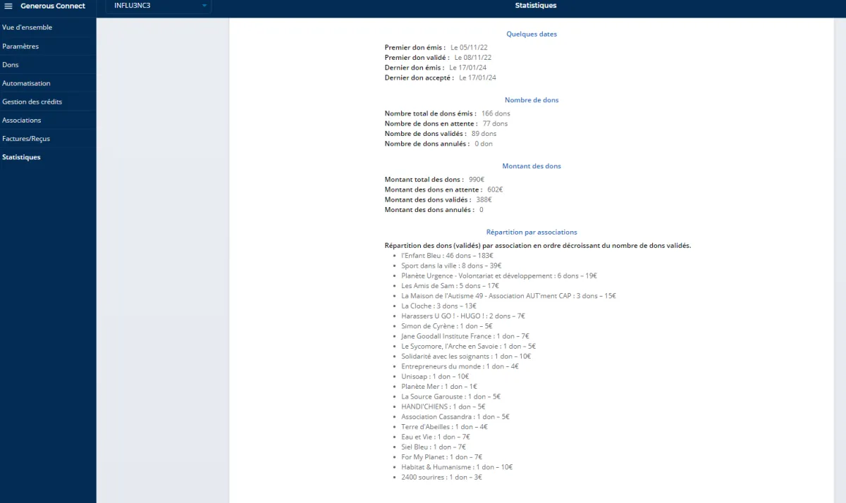
L’application centralise les informations relatives aux projets RSE, telles que les actions menées, les ressources mobilisées et les indicateurs de performance. Grâce à des outils d’analyse et de reporting, les responsables peuvent suivre l’avancement des initiatives, évaluer leur impact et améliorer la gestion des programmes RSE à travers des tableaux de bord analytiques facilitant la prise de décision.

- Optimy : Solution d’efficacité en gestion de programmes
Optimy est une plateforme spécialisée dans la gestion et le suivi des programmes d’impact, notamment les initiatives de responsabilité sociétale des entreprises. Elle permet aux entreprises de planifier, organiser et gérer efficacement leurs projets sociaux, environnementaux ou de sponsoring.
La solution centralise les informations liées aux programmes, facilite le suivi des activités et permet de mesurer leur performance à l’aide d’indicateurs et de rapports analytiques. Grâce à ses outils de gestion et de reporting, Optimy aide les responsables à évaluer l’impact des initiatives et à améliorer la prise de décision dans la gestion des programmes RSE.
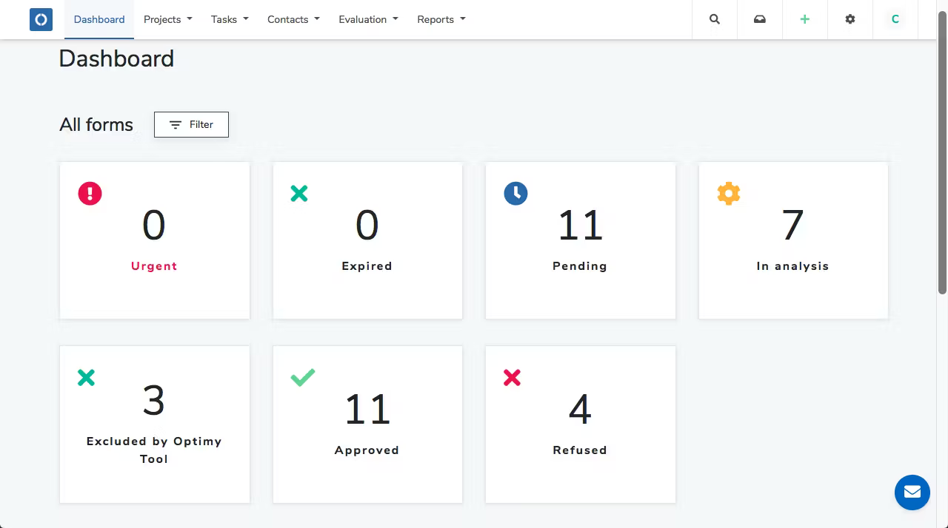

1.4.2 Critique de l’existant

1.4.2.1 Critique des activités RSE au niveau de COFICAB
L’analyse du système actuel de gestion des activités RSE au sein de COFICAB révèle plusieurs limites. L’utilisation de fichiers Excel et de documents dispersés entraîne une gestion décentralisée et une hétérogénéité des données entre les différents sites. Cette situation rend difficile la consolidation des informations et limite la visibilité globale au niveau corporate.
De plus, le reporting repose sur un traitement manuel des données, ce qui est chronophage et augmente le risque d’erreurs. L’absence d’un système centralisé et d’outils d’analyse adaptés réduit également la capacité de l’entreprise à suivre efficacement ses performances RSE et à prendre des décisions basées sur des indicateurs fiables.

1.4.2.1 Critique des applications similaires
Les plateformes telles que Generous Connect et Optimy offrent des solutions avancées pour la gestion des programmes RSE. Cependant, ces solutions restent généralement génériques et ne répondent pas toujours aux besoins spécifiques de chaque entreprise.
De plus, leur adoption peut impliquer des coûts importants liés aux licences et à l’intégration. Leur niveau de personnalisation peut également être limité, ce qui rend parfois difficile leur adaptation complète aux processus internes de l’organisation.
Le tableau 1.2 présente une analyse comparative entre les différentes solutions existantes.

Tableau 1.2: Analyse comparative
Critères | Processus actuel (Excel/Emails) | Applications RSE similaires  (Generous Connect / Optimy)
Centralisation des données | absent | limité
Visibilité globale des activités | absent | présent
Suivi des activités RSE | partiellement | présent
Validation des activités | absent | partiellement
Reporting et tableaux de bord | absent | présent
Analyse des indicateurs (KPI) | absent | présent
Personnalisation selon les besoins de l’entreprise | présent | limité

1.5 Solution proposée
En tenant compte des limites des systèmes existants et des objectifs fixés, nous proposons de développer une plateforme web centralisée de gestion de la Responsabilité Sociétale des Entreprises, conçue pour aider les différentes entités de COFICAB à planifier, suivre et évaluer leurs activités CSR à l’échelle de tous leurs sites.
- La plateforme permettra à chaque site de définir son plan annuel, précisant : les activités à réaliser, les catégories (Environnement, Social…), les budgets prévisionnels, les périodes de réalisation, les responsables et les indicateurs de performance. Ces plans passent par un workflow de validation structuré, assurant l’alignement avec la stratégie globale.
- Tout au long de l’année, la plateforme permettra aux sites de saisir en temps réel les activités réalisées, incluant coûts, nombre de participants, impact et documents justificatifs (rapports, photos).
- Ainsi, le système permettra un suivi continu et une comparaison automatique entre activités planifiées et réalisées.
- Au niveau corporate, la plateforme fournira un tableau de bord consolidé donnant une vision globale de la performance. Les décideurs peuvent analyser des indicateurs tels que taux de réalisation, écarts budgétaires, participation et évolution de l’impact, grâce à des visualisations interactives et des rapports détaillés.

En remplaçant les outils manuels comme Excel et les échanges par e-mail, la solution améliore la visibilité, cohérence et traçabilité, renforce la collaboration entre sites et direction, facilite la prise de décision basée sur les données et permet d’évaluer plus efficacement l’impact réel.

1.6 Méthodologies de gestion de projet
Dans cette section, nous présentons une étude comparative des différentes méthodologies de gestion de projet et de développement des systèmes d’information afin d’identifier l’approche la plus appropriée pour la réalisation de la plateforme.
Dans ce contexte, le choix de la méthodologie de travail est un facteur clé pour assurer la réussite du projet. Les méthodologies suivantes ont été étudiées :
- Méthodologie Agile : Scrum
- Rational Unified Process (RUP)
- GIMSI (Gestion de projets de systèmes d’information)

1.6.1 Revue des méthodologies existantes
Cette sous-section présente une description des méthodologies étudiées, en mettant en évidence leurs principes fondamentaux et leur adéquation avec les projets de développement de systèmes d’information.

1.6.1.1 Méthodologie Agile
La méthodologie Agile est une approche de gestion de projet qui repose sur l’adaptabilité, la collaboration avec les parties prenantes et la livraison continue de fonctionnalités à forte valeur ajoutée. Elle favorise le découpage du projet en itérations courtes et incrémentales, permettant de réagir rapidement aux changements et d’intégrer les retours des utilisateurs tout au long du cycle de développement.
Cette approche est particulièrement adaptée aux projets informatiques modernes, notamment les applications web, où les besoins évoluent fréquemment. Parmi les frameworks Agile existants, Scrum est l’un des plus utilisés grâce à sa structure claire et à sa simplicité de mise en œuvre.
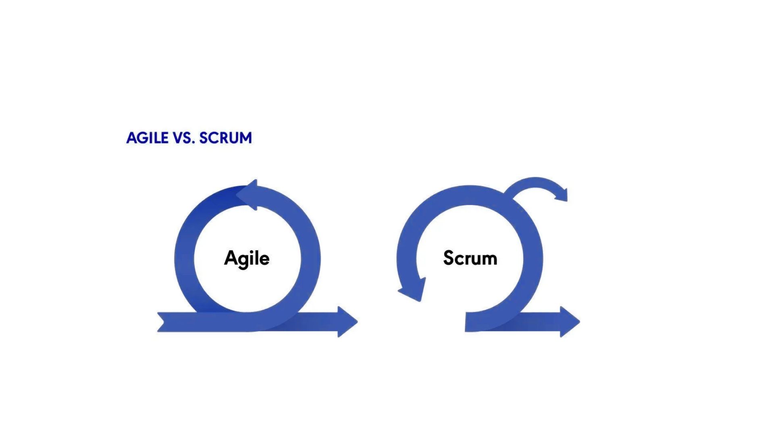
ref : https://www.pm-partners.com.au/insights/the-agile-journey-a-scrum-overview/

1.6.1.2 Scrum
Scrum est un framework Agile basé sur des cycles courts appelés Sprints, généralement de deux à quatre semaines, favorisant la transparence, le suivi continu et l’amélioration progressive. Le projet débute par la définition des besoins, gérés dans un Product Backlog par le Product Owner sous forme de User Stories. Chaque Sprint commence par une planification, suivie de réunions quotidiennes pour suivre l’avancement et résoudre les obstacles. Il se termine par une revue des livrables et une rétrospective pour améliorer le processus.
Dans le cadre de la plateforme CSR, Scrum permet :
- une livraison progressive des modules (authentification, plan, tableaux de bord)
- une meilleure prise en compte des retours des utilisateurs,
- une gestion efficace des priorités métier.

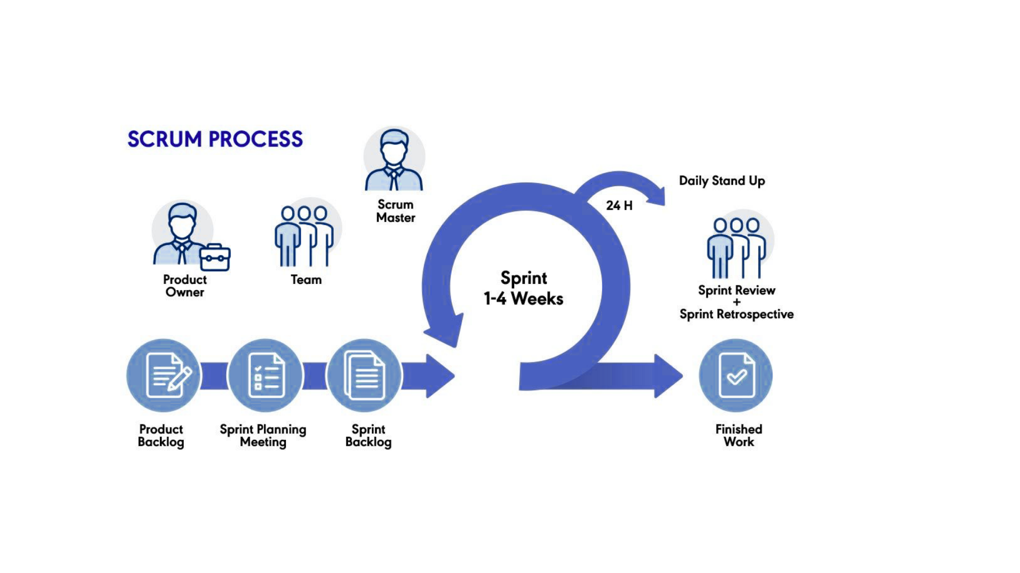
ref : https://www.pm-partners.com.au/insights/the-agile-journey-a-scrum-overview/

1.6.1.3 Rational Unified Process (RUP)
RUP est une méthodologie itérative et structurée basée sur quatre phases principales : inception, élaboration, construction et transition. Elle met l’accent sur la modélisation UML, la gestion des risques et une documentation détaillée.
Bien que RUP offre une bonne structuration du projet, sa complexité et sa lourdeur documentaire peuvent constituer un frein dans le cadre d’un projet académique à durée limitée.
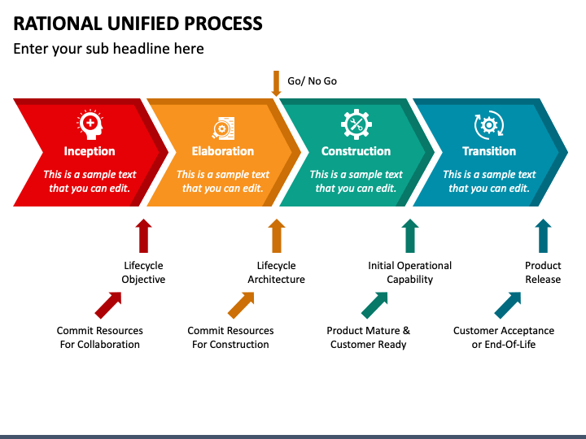
ref : https://www.sketchbubble.com/en/presentation-rational-unified-process.html

1.6.1.4 GIMSI
GIMSI est une méthodologie de gestion de projets de systèmes d’information, souvent utilisée pour les projets de Business Intelligence et de tableaux de bord décisionnels. Elle vise à aligner les objectifs métier avec les indicateurs de performance.
Cette méthodologie est pertinente pour la partie reporting et indicateurs de performance, mais elle ne couvre pas de manière complète l’ensemble du cycle de développement logiciel.
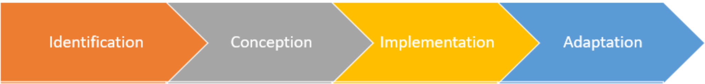
ref : https://www.headmind.com/en/business-intelligence-introduction/

1.6.2 Synthèse des méthodologies existantes
Le tableau 1.3 présente une synthèse des principales caractéristiques des méthodologies étudiées.

Tableau 1.3 : Synthèse des méthodologies existantes
Méthodologie | Scrum | RUP | GIMSI
Nombre d’étapes | 5 | 4 | 4
Étapes principales | Initialisation Planification Conception Implémentation  Revue & Rétrospective | Inception  Élaboration  Construction  Transition | Identification  Préparation  Implémentation  Évaluation
Orientation | Développement logiciel agile | Systèmes d’information | BI & SI
Structure | Flexible et itérative | Itérative et structurée | Hautement structurée
Flexibilité | Élevée | Moyenne | Faible
Gestion des changements | Très bonne | Moyenne | Faible
Implication des parties prenantes | Élevée | Moyenne | Moyenne
Adaptation au projet CSR | Très adaptée | Adaptée | Adaptée

1.6.3 Matrice de Stacey
La matrice de Stacey est un outil d’aide à la décision permettant de choisir une méthodologie en fonction du degré de complexité et d’incertitude d’un projet.
Dans le cas de la plateforme CSR, plusieurs éléments présentent un niveau de complexité élevé :
- la multiplicité des acteurs (utilisateurs site, utilisateurs corporate),
- les workflows de validation multi-niveaux,
- l’évolution possible des exigences métier,
- l’intégration avec des outils de reporting et d’analyse.
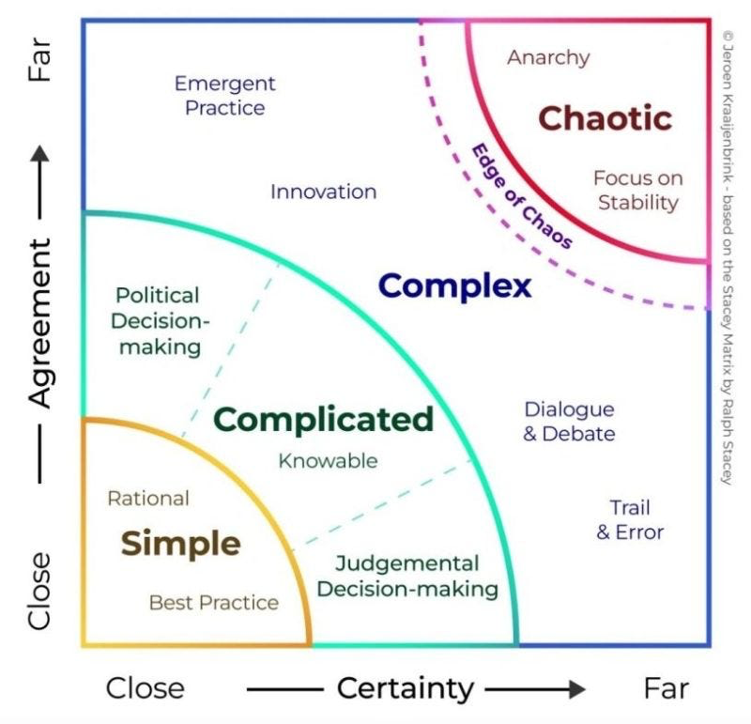
ref : https://juanfernandopacheco.medium.com/navigating-the-maze-mastering-the-stacey-matrix-for-project-success-313d27764987

1.6.4 Comparaison des méthodologies
Afin de sélectionner la méthodologie la plus adaptée au projet de Plateforme, plusieurs critères ont été définis en tenant compte des spécificités du projet, notamment la gestion multi-sites, l’évolution continue des besoins métier et l’intégration d’une forte composante Business Intelligence.
Les critères d’évaluation retenus sont les suivants :
- Couverture du cycle de développement des systèmes d’information
- Agilité et développement itératif
- Collaboration et implication des parties prenantes
- Gestion des exigences fonctionnelles évolutives
- Scalabilité et maintenabilité du système
- Adéquation avec les besoins BI et décisionnels

Le tableau 1.4 présente une analyse comparative des méthodologies.
Tableau 1.4: Analyse comparative des méthodologies
Critères | Scrum | RUP | GIMSI
Couverture du cycle SI | ++ | +++ | ++
Agilité & itération | +++ | + | – –
Collaboration & parties prenantes | +++ | ++ | ++
Gestion des exigences évolutives | +++ | + | – –
Scalabilité & maintenabilité | ++ | ++ | +
Adaptation au projet CSR | +++ | ++ | ++
Adaptation au BI & décisionnel | ++ | + | +++
Légende : +++ Très élevé | ++ Élevé | + Moyen | – – Faible

1.6.5 Méthodologie adoptée
Sur la base de l’analyse comparative des méthodologies et en tenant compte de la nature hybride du projet, une approche combinée Scrum et GIMSI a été retenue.
- Scrum sera utilisée pour le développement de la plateforme applicative CSR, permettant une livraison incrémentale des fonctionnalités, une prise en compte continue des retours utilisateurs et une forte collaboration entre les équipes techniques et métiers.
- GIMSI sera adoptée pour la conception et la mise en œuvre de la couche Business Intelligence, notamment pour la définition des indicateurs clés (KPIs), la structuration des données, l’ETL et l’exploitation des tableaux de bord Power BI.
Cette combinaison méthodologique permet d’assurer la flexibilité et la réactivité face aux évolutions des besoins métier grâce à Scrum, tout en garantissant une démarche structurée et orientée décisionnel pour l’analyse et la valorisation des données CSR via GIMSI, ce qui favorise un alignement efficace de la plateforme opérationnelle avec les objectifs stratégiques et analytiques de COFICAB .
Ainsi, l’utilisation conjointe de Scrum et GIMSI constitue un choix pertinent et cohérent pour répondre aux exigences fonctionnelles, techniques et décisionnelles du projet.

1.7 Conclusion

Chapitre 2 : fondation et initiation

2.1 Introduction

2.2 Spécification des exigences

2.2.1 Exigences fonctionnelles
Les exigences fonctionnelles suivantes spécifient les fonctionnalités que le système doit fournir :

Gestion des utilisateurs et des sites
- Assurer l’authentification des utilisateurs via un mécanisme sécurisé.
- Émettre des jetons d’accès (JWT) et gérer les sessions (rafraîchissement des jetons).
- Gérer des profils utilisateurs distincts (Utilisateur Site, Utilisateur Corporate).
- Restreindre l’accès aux données en fonction du rôle de l’utilisateur et du site associé.
- Permettre au niveau corporate de créer, modifier, désactiver et affecter des utilisateurs aux différents sites.
- Gérer les sites et les catégories d’activités CSR.

Gestion du plan annuel CSR
- Créer des plans annuels CSR (un plan par couple site/année) avec gestion des statuts (brouillon, soumis, validé, rejeté, etc.).
- Prendre en charge les modes de validation 101 et 111 (chaîne de validation adaptée aux processus groupe/site).
- Ajouter et modifier des activités planifiées rattachées au plan (catégorie, budget prévisionnel, responsable, dates, partenaire externe, impact cible, etc.).
- Intégrer la gestion des activités hors plan lorsque le modèle le prévoit.
- Gérer le cycle de vie du plan (modification, soumission, validation, rejet, verrouillage).
- Autoriser la modification tant que le plan est en état modifiable (brouillon ou période de déverrouillage).
- Permettre la soumission du plan pour validation.
- Assurer l’approbation ou le rejet par les acteurs corporate, avec validation multi-niveaux si nécessaire.
- Verrouiller le plan après validation définitive ou en dehors de la fenêtre de modification.
- Importer des fichiers Excel consolidés avec prévisualisation, contrôles (région/pays/site), détection de conflits et paramétrage par plan.

Gestion des activités CSR réalisées
- Enregistrer la réalisation des activités planifiées.
- Ajouter des activités hors plan.
- Autoriser la modification des activités tant qu’elles ne sont pas validées.
- Soumettre les activités pour validation corporate.

Comparaison Planifié vs Réalisé
- Comparer automatiquement les budgets prévisionnels et les budgets réels.
- Calculer le taux de réalisation des activités.
- Identifier les écarts budgétaires.
- Mettre en évidence les activités en dépassement de budget.

Gestion des demandes de modification
- Permettre la soumission de demandes de modification pour les plans ou activités verrouillés (avec justification et pièces jointes).
- Permettre aux acteurs corporate de consulter, approuver ou rejeter les demandes.
- Définir une durée de déverrouillage lorsque le processus l’exige.
- Gérer les documents associés aux demandes ou aux entités métier (plans, activités).

Gestion des tableaux de bord
- Visualiser les données CSR sous forme de tableaux de bord interactifs.
- Afficher les indicateurs clés de performance (KPI) liés aux activités CSR.
- Suivre et comparer les budgets planifiés et réalisés.
- Analyser l’impact des activités CSR (global et par participant).
- Filtrer les données par site, période, catégorie et type d’activité.
- Comparer les performances entre sites et régions.
- Suivre l’évolution des indicateurs dans le temps.
- Distinguer les activités planifiées et hors plan.
- Restreindre l’accès aux tableaux de bord selon le rôle utilisateur (Corporate / Site).
- Assurer la mise à jour automatique des données à partir de l’entrepôt de données.

Fonctionnalités transverses
- Gérer le dépôt et la consultation des documents liés aux sites ou aux entités métier.
- Notifier les utilisateurs (validation, rejet, rappels, etc.).
- Enregistrer les actions significatives dans un journal d’audit.
- Assurer l’internationalisation de l’interface (français et anglais) avec gestion des préférences utilisateur.
- Permettre la consultation et la mise à jour du profil utilisateur (informations personnelles et préférences de notification).

2.2.2 Exigences non fonctionnelles
Afin d’assurer le bon fonctionnement du système, les exigences non fonctionnelles suivantes doivent être respectées :

Sécurité
- Protéger les données d’authentification (hachage des mots de passe, absence de stockage en clair).
- Authentifier les utilisateurs par jetons et contrôler systématiquement les requêtes API.
- Séparer les droits d’accès (Corporate vs Site) et limiter l’accès aux données autorisées.
- Protéger les données sensibles (plans, budgets, indicateurs) conformément aux bonnes pratiques (HTTPS, configuration sécurisée du serveur et de la base).

Fiabilité
- Garantir la cohérence des règles métier (statuts, validations, verrouillages).
- Gérer les erreurs côté API et fournir des retours explicites côté interface utilisateur.
- Assurer la persistance des données dans une base MySQL avec contraintes d’intégrité.

Performance
- Garantir des temps de réponse acceptables pour les usages courants (consultation, tableaux de bord, import de fichiers volumineux).
- Assurer la montée en charge via une architecture client/serveur (Angular + API Flask).

Traçabilité
- Enregistrer les opérations importantes dans un journal d’audit (création, modification, validation, suppression, etc.).
- Conserver l’historique des validations et des demandes de modification.
- Assurer l’horodatage et l’identification des acteurs.

Ergonomie et maintenabilité
- Proposer une interface web responsive avec une navigation structurée par modules.
- Organiser le code en modules fonctionnels côté backend (Flask) et frontend (Angular) pour faciliter la maintenance et l’évolution.

2.2.3 Identification des Acteurs
Les principaux acteurs du système sont :
- Utilisateur Corporate : Cet acteur dispose de tous les droits d'accès lui permettant d'administrer l'ensemble de la plateforme CSR. Il gère les comptes utilisateurs et configure les sites et leurs paramètres.
Il valide les plans et activités soumis par les sites, traite les demandes de modification des périodes clôturées et analyse les performances consolidées de tous les sites à travers les tableaux de bord et les dashboards Power BI.
- Utilisateur Site : Cet acteur est soit un responsable CSR soit un collaborateur désigné au sein d'un site géographique de l'entreprise. Il dispose de droits d'accès limités à son propre site, ce qui lui permet d'assurer la gestion opérationnelle des activités CSR qui lui sont rattachées.
Il crée et soumet le plan annuel CSR, déclare les activités réalisées planifiées ou hors plan, renseigne les données de réalisation et suit l'avancement de son budget et de ses KPIs. En cas de besoin, il soumet des demandes de modification pour les périodes clôturées et apporte les corrections suite à un rejet.

2.2.4 Diagramme de cas d’utilisation générale
La figure 2.1 présente le diagramme de cas d’utilisation général, décrivant les interactions entre les acteurs et les fonctionnalités du système.
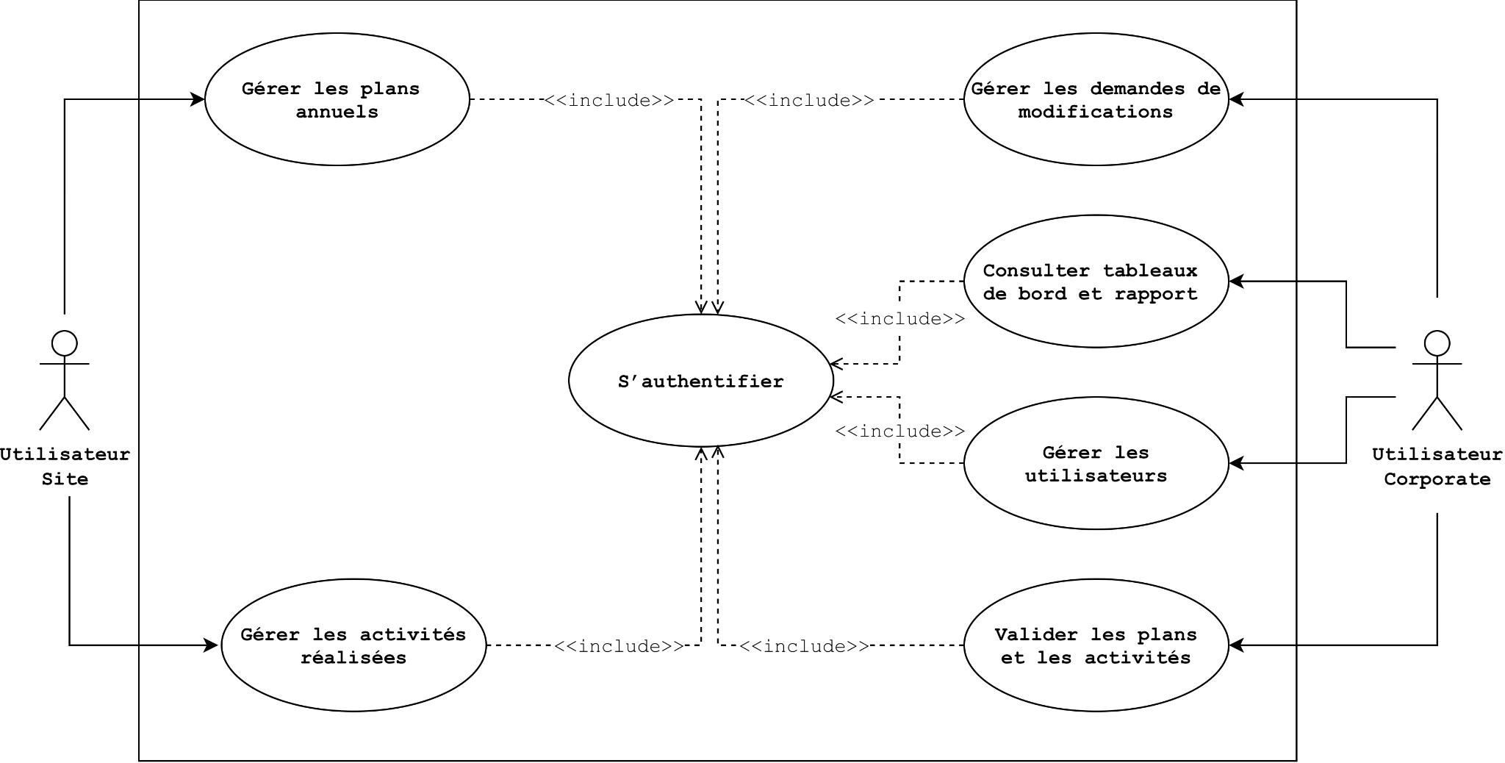
Figure 2.1 : Diagramme cas d’utilisation global

2.4 Le pilotage du projet par SCRUM

2.4.1 Division du projet
- Sprint 1 – User Management
Modules :
- User Management → Authentification, rôles, permissions
- Corporate Management → Infos générales de l’entreprise, sites
- Plant Management → Gestion des sites / filiales
- Document Management → Stockage et upload de documents
- Files Management → Gestion des fichiers joints
- Sprint 2 – CSR Plans & Activities
Modules :
- Annuel-CSR Management → Création et suivi des plans CSR annuels
- Plant Realized CSR Management → Suivi des activités réalisées par site
- Annuel vs Realized → Comparaison des plans et réalisation
- Activity Management (Planned / Hors) → Gestion des activités, surbudget
- Over Budget Management → Alertes sur dépassements budgétaires
- Sprint 3 – Workflow & Historique
Modules :
- Workflow Validation → Validation des plans et activités (DRAFT → SUBMITTED → VALIDATED)
- Historique Management → Traçabilité des modifications et validations
- Task Management
- Chatbot Management → Assistance utilisateur / questions fréquentes

- Sprint 4 – BI / Reporting
- Identification
- Environnement de l'entreprise
- Identification de l'entreprise
- Conception
- Définition des objectifs
- Construction du tableau de bord
- Choix des indicateurs
- Collecte des informations
- Système de tableaux de bord
- Mise en oeuvre
- Choix des progiciels
- Intégration et déploiement de la solution
- Suivi permanent
- Audit du système
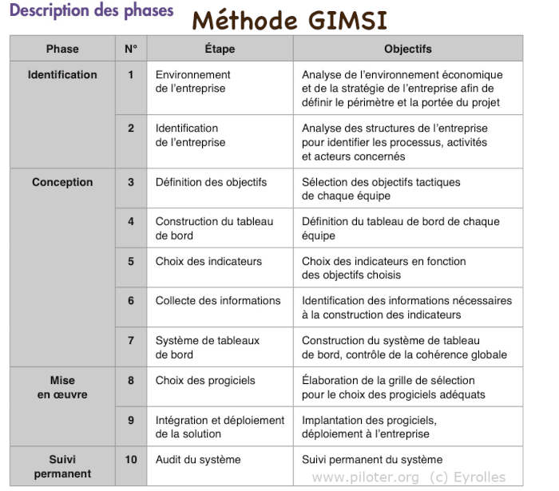

2.4.2 Backlog du produit
Le tableau 2.1 présente le product backlog de notre projet.
Tableau 2.1: Product backlog du projet
ID | Fonctionnalité | ID User Story | User Story | Priorité
1 | Authentification & Gestion d’Accès | 1.1 | En tant qu’utilisateur, je veux me connecter avec mon email et mot de passe afin d’accéder à la plateforme de manière sécurisée. | Haute
 |  | 1.2 | En tant qu’utilisateur corporate, je veux gérer les utilisateurs afin de contrôler les accès et les rôles. | Haute
 |  | 1.3 | En tant que système, je veux restreindre l’accès aux données par site afin de garantir la sécurité et l’isolation. | Haute
2 | Gestion du plan annuel CSR | 2.1 | En tant qu’utilisateur site, je veux créer un plan CSR manuellement afin de planifier les activités annuelles. | Haute
 |  | 2.2 | En tant qu’utilisateur site, je veux importer un plan CSR depuis un fichier Excel afin de gagner du temps. | Haute
 |  | 2.3 | En tant qu’utilisateur site, je veux modifier mon plan avant validation afin de pouvoir l’ajuster | Moyenne
 |  | 2.4 | En tant qu’utilisateur site, je veux soumettre mon plan pour validation afin qu’il soit approuvé par le corporate. | Haute
 |  | 2.5 | En tant qu’utilisateur corporate, je veux valider ou rejeter un plan CSR afin d’assurer la conformité globale. | Haute
 |  | 2.6 | En tant qu’utilisateur corporate, je veux consulter tous les plans validés afin d’avoir une vue consolidée. | Moyenne
 |  | 2.7 | En tant qu’utilisateur site, je veux consulter l’historique des modifications du plan afin de suivre les changements. | Moyenne
3 | Gestion des activités CSR réalisées | 3.1 | En tant qu’utilisateur site, je veux saisir une activité CSR réalisée afin de suivre l’exécution du plan. | Haute
 |  | 3.2 | En tant qu’utilisateur site, je veux ajouter une activité hors plan afin de tracer les actions imprévues. | Moyenne
 |  | 3.3 | En tant qu’utilisateur site, je veux enregistrer les données réelles(Budget réel, participants, heures de volontariat, Impact mesuré) afin d’assurer un suivi précis des résultats. | Haute
 |  | 3.4 | En tant qu’utilisateur site, je veux joindre des fichiers justificatifs afin de fournir des preuves. | Moyenne
 |  | 3.5 | En tant qu’utilisateur site, je veux soumettre mes activités pour validation afin qu’elles soient confirmées. | Haute
 |  | 3.6 | En tant qu’utilisateur corporate, je veux consulter les activités confirmées afin de suivre l’avancement global. | Haute
 |  | 3.7 | En tant qu’utilisateur site, je veux modifier une activité avant validation afin de corriger les erreurs. | Haute
 |  | 3.8 | En tant qu’utilisateur corporate, je veux valider ou rejeter une activité afin d’assurer la qualité des données. | Haute
4 | Gestion des demandes de modification | 4.1 | En tant qu’utilisateur site, je veux soumettre une demande de modification afin de corriger des données clôturées. | Moyenne
 |  | 4.2 | En tant qu’utilisateur corporate, je veux approuver ou rejeter une demande afin de garder le contrôle. | Haute
 |  | 4.3 | En tant qu’utilisateur site, je veux modifier les données après validation afin de les mettre à jour. | Moyenne
 |  | 4.4 | En tant qu’utilisateur corporate, je veux consulter l’historique des demandes afin d’assurer la traçabilité. | Moyenne
5 | Dashboard & Reporting | 5.1 | En tant qu’utilisateur corporate, je veux consulter un dashboard consolidé afin de piloter la performance CSR. | Haute
 |  | 5.2 | En tant qu’utilisateur corporate, je veux filtrer les données afin d’affiner l’analyse. | Moyenne
 |  | 5.3 | En tant qu’utilisateur corporate, je veux comparer le planifié et le réalisé afin de mesurer les écarts. | Haute
 |  | 5.4 | En tant qu’utilisateur corporate, je veux exporter les données afin de les partager. | Moyenne
 |  | 5.5 | En tant qu’utilisateur corporate, je veux visualiser des graphiques dynamiques afin de faciliter l’analyse. | Haute
 |  | 5.6 | En tant qu’utilisateur corporate, je veux consulter les KPI clés (taux de réalisation, budget,...) afin de piloter la performance. | Haute
6 | Reporting & Power BI | 6.1 | En tant que système, je veux synchroniser les données vers Power BI afin d’alimenter les dashboards. | Haute
 |  | 6.2 | En tant qu’utilisateur corporate, je veux analyser l’évolution année par année afin d’identifier les tendances. | Moyenne
 |  | 6.3 | En tant que système, je veux actualiser automatiquement les données afin d’assurer des rapports à jour. | Haute
7 | Gestion des notifications | 7.1 | En tant qu’utilisateur corporate, je veux recevoir une notification lorsqu’un plan CSR est soumis afin de pouvoir le valider ou le rejeter. | Haute
 |  | 7.2 | En tant qu’utilisateur corporate, je veux recevoir une notification lorsqu’une demande de modification est soumise afin de la traiter. | Haute
 |  | 7.3 | En tant qu’utilisateur site, je veux recevoir une notification lorsque mon plan CSR est validé afin de continuer l’exécution. | Haute
 |  | 7.4 | En tant qu’utilisateur site, je veux recevoir une notification lorsque mon plan CSR est rejeté afin de le corriger. | haute
 |  | 7.5 | En tant qu’utilisateur site, je veux recevoir une notification lorsque ma demande de modification est validée afin d’effectuer les changements. | Haute
 |  | 7.6 | En tant qu’utilisateur site, je veux recevoir une notification lorsque ma demande de modification est rejetée afin de comprendre la décision. | Haute
8 | Gestion des Fichiers | 8.1 | En tant qu’utilisateur site, je veux téléverser des fichiers justificatifs (PDF, images) afin de prouver les activités réalisées. | Haute
 |  | 8.2 | En tant qu’utilisateur, je veux télécharger les fichiers associés afin de les consulter. | Moyenne
 |  | 8.3 | En tant qu’utilisateur site, je veux supprimer ou remplacer un fichier afin de corriger les erreurs. | Moyenne

2.4.3 Planification des Sprints

2.4.4 Diagramme de classe générale

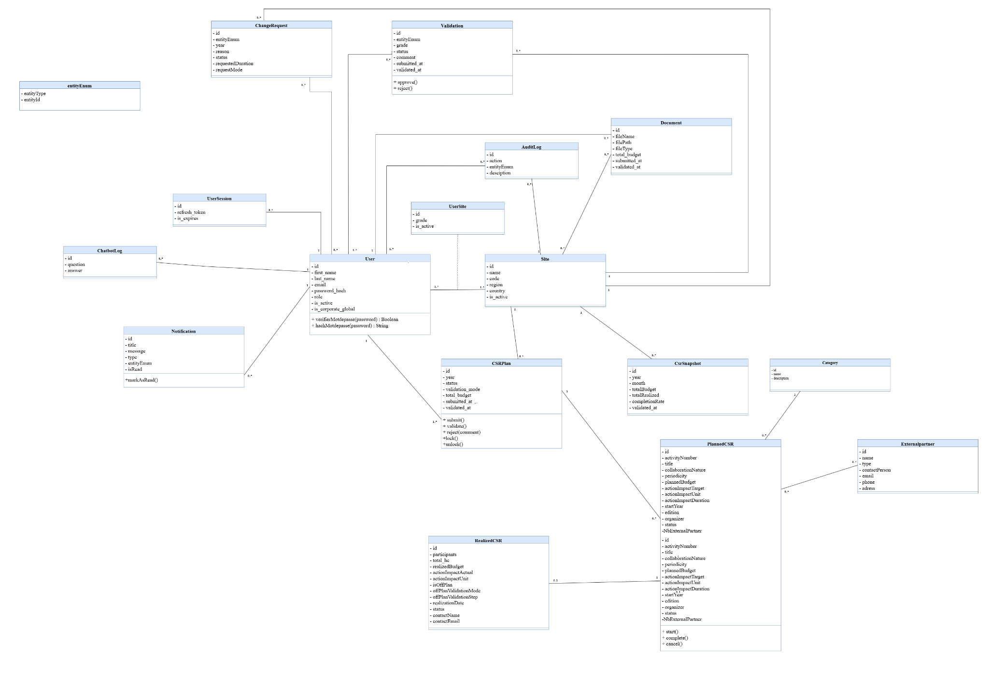

2.5 Choix des technologies

2.6 Environnement et outils de développement

2.6.1 Environnement matériel

2.6.2 Environnement logiciel

2.7 Conclusion

Chapitre 3 Sprint 1 : Gestion des utilisateurs, des sites et des documents

3.1 Introduction

3.2 Objectif attendu
Ce premier sprint a pour objectif de mettre en place les fondations du système à travers le développement du module d’authentification et de gestion des accès. Il vise à garantir un accès sécurisé à la plateforme tout en assurant une gestion structurée des utilisateurs selon leurs rôles (site ou corporate). Ce module permettra de contrôler efficacement les droits d’accès, d’isoler les données propres à chaque site et d’offrir une expérience utilisateur adaptée, où chaque acteur interagit uniquement avec les informations qui le concernent. Ainsi, cette étape constitue une base essentielle pour assurer la fiabilité, la sécurité et la cohérence du reste du système.

3.3 Sprint Backlog
Le Sprint Backlog regroupe l'ensemble des fonctionnalités retenues depuis le Product Backlog pour être développées au cours de ce sprint. Il constitue une vision détaillée et opérationnelle du travail à accomplir, en décomposant chaque fonctionnalité en tâches concrètes et réalisables.
Le tableau 3.1 présente le backlog du premier sprint.

Tableau 3.1: Sprint backlog du sprint 1
ID | User Story | Tâche ID | Tâche | Priorité
1 | En tant qu’utilisateur (Corporate ou Site User), je veux m’authentifier afin d’accéder de manière sécurisée à la plateforme | 1.1 | Implémenter le module d’authentification | +++++
 |  | 1.2 | Vérifier les informations d’identification (email et mot de passe chiffré) | +++++
 |  | 1.3 | Générer les tokens d’accès (Access Token et Refresh Token) | +++++
 |  | 1.4 | Mettre en place la fonctionnalité de déconnexion avec invalidation du token | +++++
 |  | 1.5 | Implémenter le mécanisme de renouvellement des tokens expirés | ++++
 |  | 1.6 | Gérer l’expiration de session après inactivité | +++
2 | En tant qu’utilisateur Corporate, je veux gérer les comptes utilisateurs afin de contrôler l’accès à la plateforme | 2.1 | Implémenter les fonctionnalités de gestion des utilisateurs | +++++
 |  | 2.2 | Ajouter une méthode de création d’un utilisateur avec ses informations | +++++
 |  | 2.3 | Ajouter une méthode d’afficher la liste des utilisateurs avec leurs rôles et sites | +++++
 |  | 2.4 | Ajouter une méthode de modification des informations d’un utilisateur | +++++
 |  | 2.5 | Ajouter une méthode de désactivation d’un utilisateur | ++++
3 | En tant qu’utilisateur Corporate, je veux attribuer des rôles aux utilisateurs afin de gérer leurs permissions d’accès | 3.1 | Définir les rôles principaux (Corporate, Site User) | +++++
 |  | 3.2 | Associer un rôle à chaque utilisateur | +++++
 |  | 3.3 | Ajouter une méthode de modification du rôle d’un utilisateur | ++++
4 | En tant qu’utilisateur Corporate, je veux sécuriser l’accès aux données en fonction du site afin de garantir la confidentialité des informations | 4.1 | Implémenter le contrôle d’accès basé sur le site de l’utilisateur | +++++
 |  | 4.2 | Restreindre l’accès aux données en fonction du site assigné | +++++
 |  | 4.3 | Implémenter des intercepteurs HTTP pour ajouter automatiquement le token aux requêtes | ++++
 |  | 4.4 | Gérer les erreurs d’accès (non authentifié, accès refusé) | ++++
5 | En tant qu’utilisateur, je veux gérer des fichiers afin de documenter les activités CSR | 5.1 | Implémenter la fonctionnalité d’upload de fichiers | +++++
 |  | 5.2 | Gérer les types de fichiers autorisés (PDF, images, Excel) | +++++
 |  | 5.3 | Ajouter une méthode de téléchargement des fichiers | ++++
 |  | 5.4 | Ajouter une méthode de suppression des fichiers | ++++
 |  | 5.5 | Ajouter une méthode de modification des fichiers | ++++
6 | En tant qu’utilisateur Corporate, je veux gérer les sites afin d’organiser les activités CSR | 6.1 | Ajouter une méthode de création d’un sites avec ses informations | +++++
 |  | 6.2 | Ajouter une méthode de modification des informations d’un site | +++++
 |  | 6.3 | Ajouter une méthode de désactivation d’un site | +++++
 |  | 6.4 | Associer un utilisateur à un site | +++++

3.4 Analyse détaillée des besoins

3.4.1 Diagramme de cas d’utilisation
La figure 3.1 illustre de diagramme de cas d’utilisation de ce premier sprint.
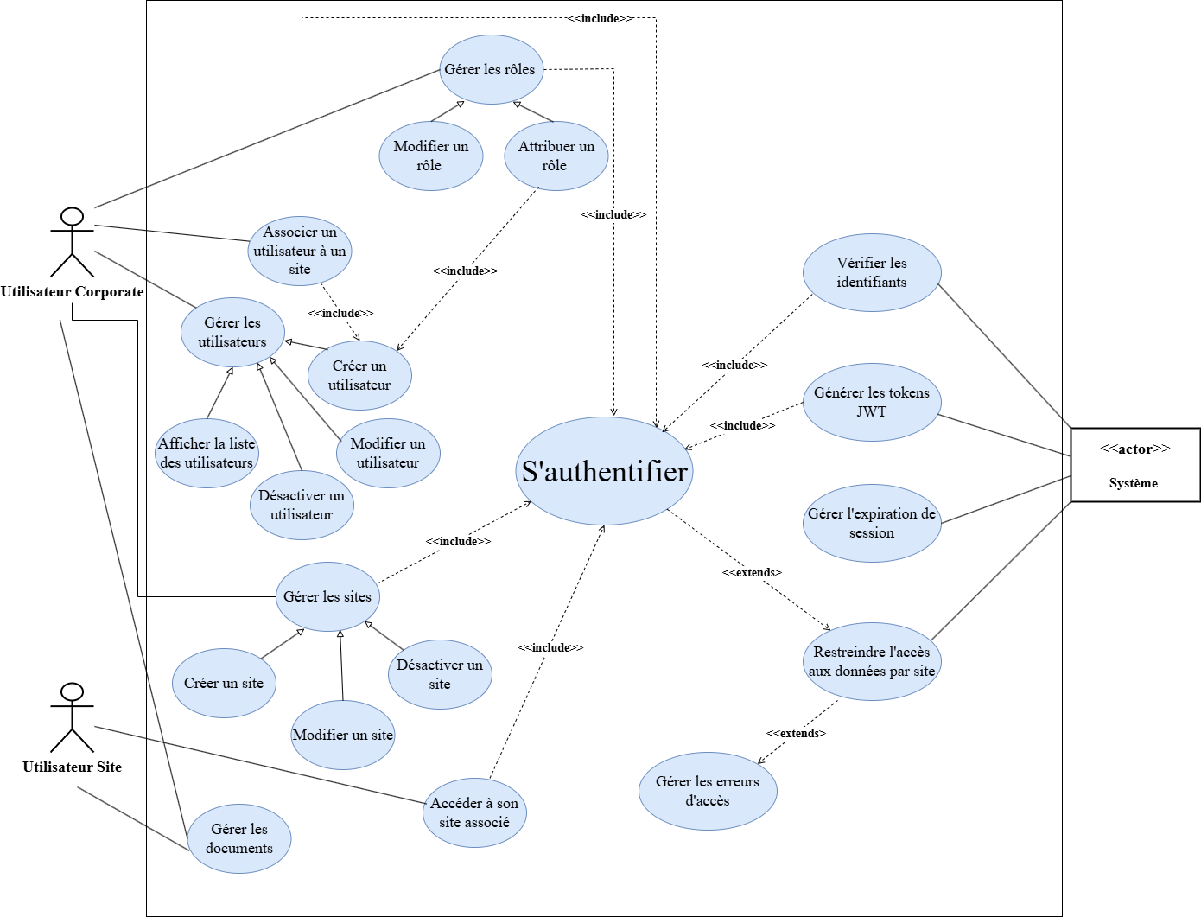
Figure 3.1 : Diagramme cas d’utilisation du premier sprint

3.4.2 Description textuelle du cas d’utilisation : “Gérer les sites”
Le tableau 3.2 expose la description textuelle du cas d’utilisation “Gérer les sites”.

Tableau 3.2: Description textuelle du cas d'utilisation : "Gérer les sites”
Titre | Gérer les sites
Acteurs | -Utilisateur Corporate
Objectif | Permettre à l’utilisateur Corporate de créer, modifier et désactiver les sites de Coficab afin d’organiser les activités CSR et structurer l’accès aux données par site.
Préconditions | - L’utilisateur Corporate est authentifié.  - Il possède les droits d’administration.  - Le module de gestion des sites est accessible.
Postconditions | - Les informations des sites sont enregistrées ou mises à jour.  - Les sites sont activés ou désactivés selon l’action effectuée.  - Les données sont disponibles pour les autres modules.
Scénario nominal | - L’utilisateur Corporate accède au module gestion des sites.  - Le système affiche la liste des sites existants.  - L’utilisateur choisit une action :  - créer un site  - modifier un site  - désactiver un site  - ajouter des utilisateurs au site  - Dans le cas de création :  - il saisit les informations du site (nom, code, pays, région…)  - Dans le cas de modification :  - il sélectionne un site existant  - il met à jour les informations  - Dans le cas de désactivation :  - il sélectionne un site actif  - il confirme la désactivation  - Le système valide les données saisies.  - Le système enregistre les modifications  - La liste des sites est mise à jour.
Scénario alternatif | - Site déjà existant  1.1 L’utilisateur tente de créer un site avec un code déjà existant.  1.2 Le système rejette l’opération.  1.3 Un message est affiché : “Code site déjà existant”.

3.4.2 Description textuelle du cas d’utilisation : “Gérer les utilisateurs”
Le tableau 3.3 expose la description textuelle du cas d’utilisation “Gérer les utilisateurs”.

Tableau 3.3: Description textuelle du cas d'utilisation : "Gérer les utilisateurs”
Titre | Gérer les utilisateurs
Acteurs | -Utilisateur Corporate
Objectif | Permettre à l'utilisateur Corporate de créer, consulter, modifier et désactiver les comptes utilisateurs afin de contrôler l'accès à la plateforme.
Préconditions | - L'utilisateur Corporate est authentifié.  - L'utilisateur Corporate dispose des droits d'administration.  - Le module de gestion des utilisateurs est accessible et opérationnel.
Postconditions | - Les modifications apportées aux comptes sont enregistrées en base de données.  - Les utilisateurs concernés disposent des accès mis à jour.  - L’accès à l’interface est accordé selon le rôle (Site / Corporate).
Scénario nominal | - L'utilisateur Corporate accède au module de gestion des utilisateurs.  - Le système affiche la liste complète des utilisateurs avec leurs rôles, sites associés et statuts.  - L'utilisateur Corporate sélectionne l'action souhaitée : créer, modifier ou désactiver.  - L’utilisateur Corporate crée un nouvel utilisateur avec ses informations  - Le système valide les données et crée le compte  - L'utilisateur sélectionne un utilisateur existant, met à jour ses informations. Le système enregistre les changements.  - L'utilisateur sélectionne un utilisateur actif et confirme la désactivation. Le système désactive le compte sans le supprimer.
Scénario alternatif | 1. Email déjà utilisé lors de la création :  1.1 L'administrateur saisit un email déjà existant en base.  1.2 Le système affiche un message : "Un utilisateur avec cet email existe déjà".  1.3 L'administrateur corrige l'email et soumet à nouveau.  2. Tentative de modification d'un compte désactivé :  2.1 L'administrateur tente de modifier un compte inactif.  2.2 Le système affiche un avertissement : "Ce compte est désactivé. Voulez-vous le réactiver avant de le modifier ?"  2.3 L'administrateur choisit de réactiver ou d'annuler.

3.5 Modélisation conceptuelle
Nous abordons maintenant l'exposé de la conception retenue pour ce premier sprint. À cet effet, nous présentons un diagramme de classe, suivi de la description de plusieurs cas d’utilisation via l'élaboration des diagrammes de séquence appropriés.

3.5.1 Diagramme de classe
Dans le langage UML, le diagramme de classes est un outil essentiel. Il donne une vue claire sur la structure d'un système en décrivant ses classes, leurs attributs, leurs méthodes ainsi que les relations qui les relient entre elles.
La figure 3.2 représente le diagramme de classe du premier sprint.
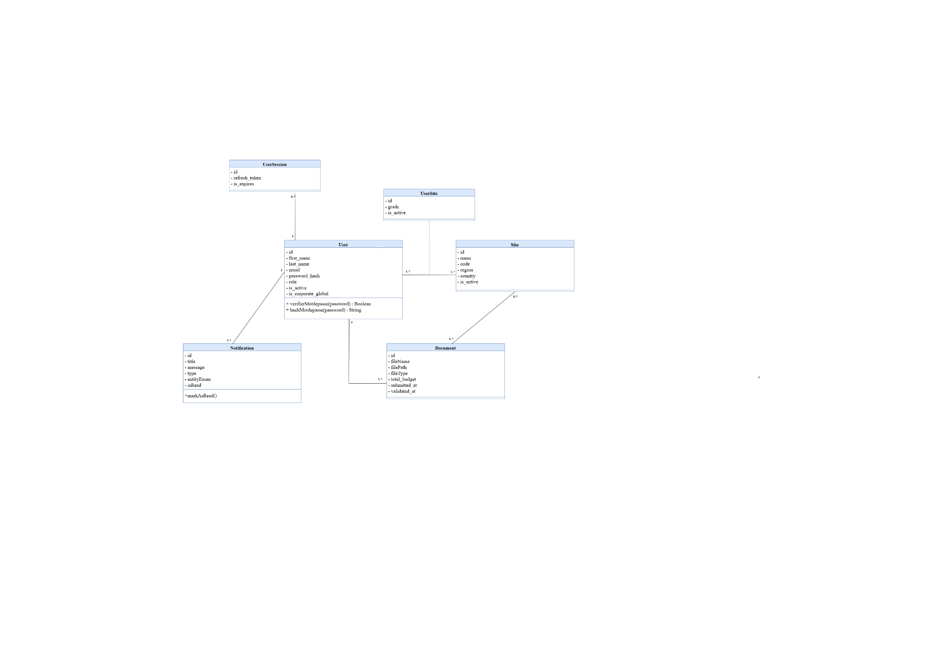
Figure 3.2 : Diagramme de classe du premier sprint

3.5.1 Diagramme de séquence

3.6 Réalisation
Dans cette section, nous illustrons le travail réalisé durant ce sprint à travers un ensemble de captures d’écran de la plateforme. Ces visuels permettent de mettre en évidence les principales fonctionnalités développées et d'avoir une vision concrète du résultat obtenu.
La figure 3.5 présente l’interface de la liste des utilisateurs.
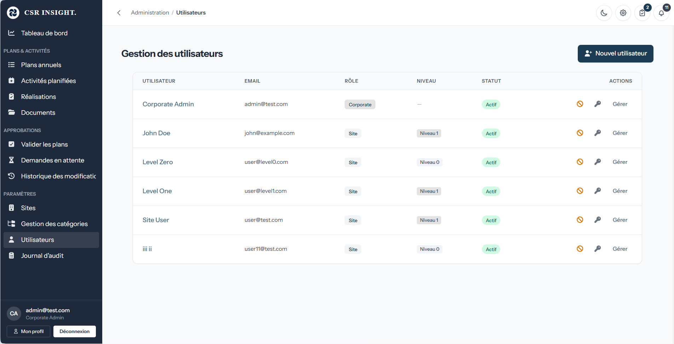
Figure 3.5 : Interface de la liste des utilisateurs
Cette interface illustre la page Gestion des utilisateurs de la plateforme, dédiée à l’administration et au suivi des comptes utilisateurs. Elle permet à l’utilisateur Corporate de visualiser l’ensemble des utilisateurs enregistrés à travers un tableau structuré affichant des informations clés telles que le nom, le rôle (Corporate ou Site), le niveau d’approbation ainsi que le statut d’activation.
L’interface offre également des fonctionnalités de gestion opérationnelle, notamment la possibilité d’ajouter un nouvel utilisateur via le bouton dédié, ainsi que d’effectuer des actions sur chaque compte ( modification, désactivation, …).
La figure 3.6 présente l’interface de la liste des sites.
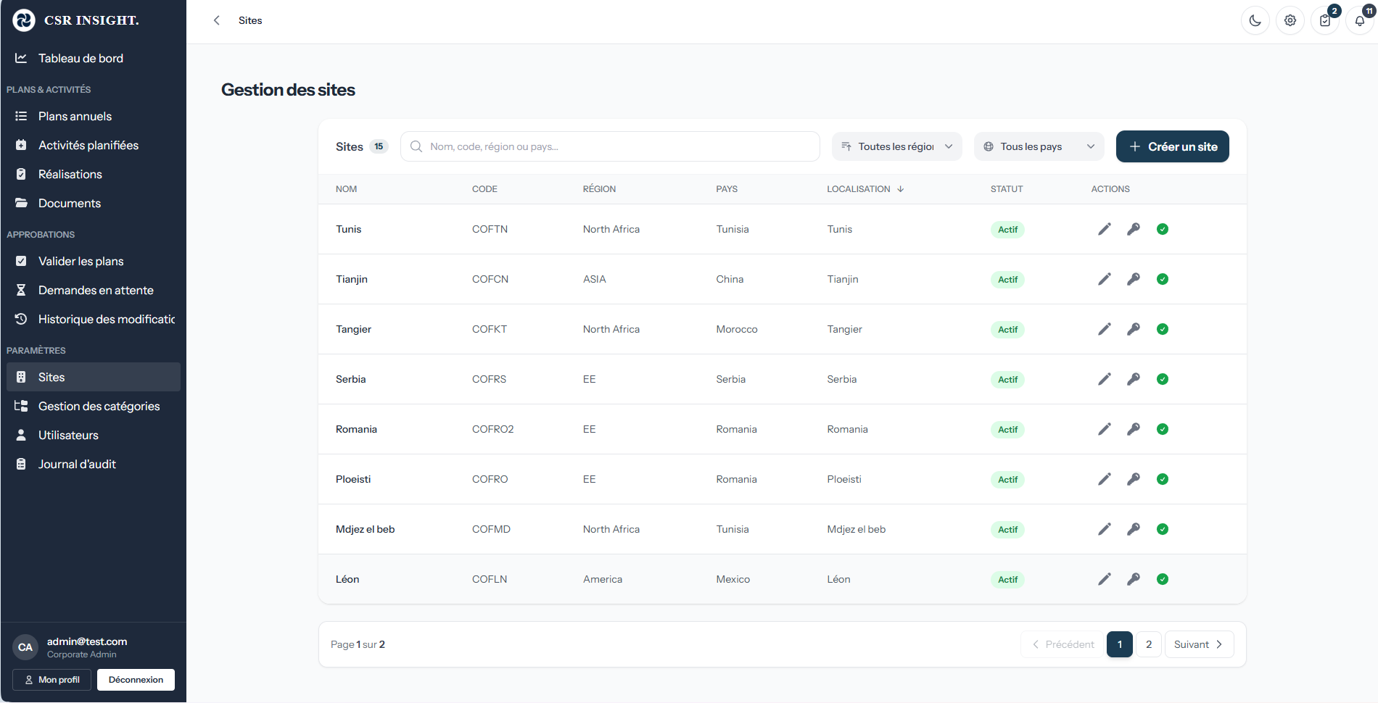
Figure 3.6 : Interface de la liste des sites
Cette interface présente la page Gestion des sites de la plateforme, dédiée à l’administration et à la configuration des différents sites opérationnels de Coficab à l’échelle internationale. Elle offre une vue centralisée sous forme de tableau listant les sites avec leurs informations essentielles, notamment le nom, le code, la région, le pays, ainsi que leur localisation géographique et leur statut d’activation.
La page intègre des fonctionnalités avancées de recherche et de filtrage permettant d’affiner l’affichage des sites selon plusieurs critères tels que la région ou le pays, facilitant ainsi l’analyse et la gestion dans un contexte multi-sites. L’utilisateur Corporate peut également créer un nouveau site via un bouton dédié, ou effectuer des actions spécifiques sur chaque entrée (modification, activation ou ajouter des utilisateurs à un site bien précis ).

1.1 Introduction 2
1.2 Présentation de l’organisme d’accueil 2
1.2.1 Présentation de groupe ELLOUMI 2
1.2.2 Présentation de l’entreprise COFICAB 2
1.2.3 Outils de gestion utilisés au sein de la société 3
1.3 Cadre général du projet 4
1.3.1 Problématique 4
1.3.2 Définition de la mission 4
1.3.3 Objectifs à atteindre 4
1.4 Étude de l’existant 5
1.4.1 Analyse de l’existant 5
1.4.1.1 Description de l’analyse des activités RSE au niveau de COFICAB 5
1.4.1.2 Description d’applications d’analyse d’activité RSE similaires 5
1.4.2 Critique de l’existant 7
1.4.2.1 Critique des activités RSE au niveau de COFICAB 7
1.4.2.1 Critique des applications similaires 7
1.5 Solution proposée 8
1.6 Méthodologies de gestion de projet 9
1.6.1 Revue des méthodologies existantes 9
1.6.1.1 Méthodologie Agile 9
1.6.1.2 Scrum 9
1.6.1.3 Rational Unified Process (RUP) 10
1.6.1.4 GIMSI 11
1.6.2 Synthèse des méthodologies existantes 11
1.6.3 Matrice de Stacey 12
1.6.4 Comparaison des méthodologies 13
1.6.5 Méthodologie adoptée 14
1.7 Conclusion 14
2.1 Introduction 15
2.2 Spécification des exigences 15
2.2.1 Exigences fonctionnelles 15
Gestion des utilisateurs et des sites 15
Gestion du plan annuel CSR 15
Gestion des activités CSR réalisées 16
Comparaison Planifié vs Réalisé 16
Gestion des demandes de modification 16
Gestion des tableaux de bord 16
Fonctionnalités transverses 16
2.2.2 Exigences non fonctionnelles 16
Sécurité 17
Fiabilité 17
Performance 17
Traçabilité 17
Ergonomie et maintenabilité 17
2.2.3 Identification des Acteurs 17
2.2.4 Diagramme de cas d’utilisation générale 18
2.3 Le pilotage du projet par SCRUM 19
2.3.1 Backlog du produit 19
2.3.2 division du projet 23
2.3.3 Planification des Sprints 23
3.1 Introduction 24
3.2 Objectif attendu 24
3.3 Sprint Backlog 24
3.4 Analyse détaillée des besoins 26
3.4.1 Diagramme de cas d’utilisation 26
3.4.2 Description textuelle du cas d’utilisation : “S’authentifier” 26
3.4.2 Description textuelle du cas d’utilisation : “Gérer les utilisateurs” 27

